

**UNIVERSIDAD DE CUNDINAMARCA**

**SEDE FUSAGASUGA**

“PROYECTO INTEGRADOR”

**ASIGNATURA**

INGENIERIA DE SOFTWARE II

VI SEMESTRE

**INTEGRANTES**

JORGE IVAN MOLINA MOLINA

JESSICA ANDREA RAMIREZ CAMACHO

JULIETH ALEJANDRA SIERRA SIERRA

**DOCENTE:**

JOSE FERNANDO SOTELO

**IIPA-2019**

# INTRODUCCIÓN

Este proyecto consiste en el desarrollo de un sistema de gestión para la biblioteca municipal del municipio de Fusagasugá, el cual contará con un login para administrador y bibliotecario, registro de libros, registro de categoría, registro de secciones, registro de proveedores, registro de editorial y gestión de préstamos y devoluciones, con el objetivo de sistematizar los diferentes procesos de la biblioteca.

Este documento describe la implementación del marco de trabajo de desarrollo ágil SCRUM y la metodología de desarrollo ágil extreme programming XP, la cual nos permite trabajar mediante un ciclo de vida iterativo e incremental, definiendo las tareas y roles dentro del proyecto, además proveerá una visión global del enfoque del proyecto, el cual se va a desarrollar de acuerdo a los parámetros establecidos por el docente del área de ingeniería de software II.

## PROPÓSITO DE ESTE DOCUMENTO

Facilitar la información de referencia necesaria a las personas implicadas en el desarrollo del sistema de gestión de biblioteca municipal.

## ALCANCE DEL PROYECTO

Desarrollar un sistema de gestión de biblioteca municipal el cual contara con un login para administrador y bibliotecario y módulos funcionales para el registro de libros, registro de categoría, registro de secciones, registro de proveedores, registro de editorial y gestión de préstamos y devoluciones, con el objetivo de sistematizar los diferentes procesos de la biblioteca.

# DESCRIPCIÓN GENERAL DE LA METODOLOGÍA

## FUNDAMENTACIÓN

La principal razón del uso de la metodología de desarrollo ágil extreme programming XP y el marco de trabajo scrum, para la ejecución de este proyecto son:

* Las características del sistema de gestión de biblioteca municipal trabajar de forma de un sistema modular el cual va a permitir desarrollar una base funcional mínima y sobre ella ir incrementando las funcionalidades o modificando el comportamiento o apariencia de las ya implementadas.
* Entregas frecuentes y continuas de los módulos terminados, de forma que puede disponer de una funcionalidad básica en un tiempo mínimo y a partir de ahí un incremento y mejora continua del sistema.
* Previsible inestabilidad de requisitos.
* Es posible que el sistema incorpore más funcionalidades de las inicialmente identificadas.
* Es posible que durante la ejecución del proyecto se altere el orden en el que se desean recibir los módulos o historias de usuario terminadas.

## VALORES DE TRABAJO

Los valores que deben ser practicados por todos los miembros involucrados en el desarrollo y que hacen posible que la metodología extreme programming y el marco de trabajo Scrum tenga éxito son:

* Respeto en el equipo
* Trabajo en equipo
* Responsabilidad y autodisciplina
* Autonomía del equipo
* Respeto en el equipo
* Información transparencia y visibilidad.

# PERSONAS Y ROLES DEL PROYECTO.

|  |  |  |
| --- | --- | --- |
| **PERSONA** | **CONTACTO** | **ROL** |
| Jorge Ivan Molina Molina | [ivanmolina1234.im@gmail.com](mailto:ivanmolina1234.im@gmail.com) 3202016650 | **SCRUM MASTER** |
| Jessica Andrea Ramírez Camacho | [Jesikandre@17gmail.com](mailto:Jesikandre@17gmail.com) 3133559789 | **PRODUCT OWNER** |
| Julieth Alejandra Sierra Sierra | [juliethaleja2000@gmail.com](mailto:juliethaleja2000@gmail.com) 3143993731 | **EQUIPO DE DESARROLLO** |

**METODOLOGIA XP**

1. **FASE: PLANIFICACIÓN DEL PROYECTO**
2. **COMUNICACIÓN CON EL CLIENTE:** En esta fase se busca interactuar con los diferentes usuarios del sistema, se planea realizar una entrevista a cada uno con el fin de central finalmente la idea del software, logrando así, dar viabilidad al proyecto, las preguntas se perfilaron así:

* **¿Cuántas personas van a tener acceso al sistema?**

**RTA/** Las personas que van a tener acceso al sistema serán el administrador y el bibliotecario y el usuario de la biblioteca para realizar solicitudes de préstamos de libros una vez se encuentre registrado.

* **¿Utilizan algún software o aplicación para el registro de libros de la biblioteca actualmente?**

**RTA/** La biblioteca actualmente maneja un archivo en Excel, en el cual se gestionan los registros de las entradas, préstamos y devoluciones de los libros.

* **¿Quién será el encargado de registrar las solicitudes de los usuarios?**

**RTA/** El encargado de realizar las solicitudes del usuario en el sistema será el Rol Bibliotecario.

* **¿Qué tipo de acciones quiere que realice el sistema de gestión de biblioteca?**

**RTA/** El sistema de gestión de biblioteca deberá permitir:

* Registrar usuarios
* Registrar libros con información como (categoría, sección, editorial, autor, proveedor).
* Registrar los préstamos y devoluciones de los libros.
* Modificar, actualizar y eliminar información registrada.
* **REQUERIMIENTOS Y FUNCIONALIDADES DEL SISTEMA DE GESTIÓN DE BIBLIOTECA**

**1.** El sistema tendrá roles de acceso como: Administrador y rol bibliotecario.

**2.** El rol administrador va a poder Gestionar el Rol bibliotecario para que pueda tener acceso al sistema.

**3.** El bibliotecario va a poder registra usuarios, en caso de que la persona no pueda acceder al sistema.

**4.** El bibliotecario, asignara un código de acceso único al usuario para que este pueda hacer uso del sistema.

**5.** El bibliotecario va a poder registrar categorías del contenido educativo existente en la biblioteca indicando ID y nombre de la categoría.

**6.** El sistema va a permitir buscar la categoría, sección ingresando nombre.

**7.** El bibliotecario va a poder registrar secciones de la biblioteca para poder asociar la información registrada indicando nombre de la sección y el id.

**8.** El bibliotecario va a poder registrar los autores, indicando nombre del autor, apellido del autor y nacionalidad.

**9.** El sistema va a permitir buscar autor ingresando nombre del mismo.

**10.** El bibliotecario va a poder registrar los proveedores a los cuales se le realizan pedidos de los diferentes ejemplares de la biblioteca, indicando NIT, nombre del proveedor, teléfono, nombre de la persona, apellido y correo electrónico.

**11.** El sistema va a permitir buscar el proveedor ingresando el nombre del proveedor.

**12.** El bibliotecario va a poder registrar editorial, indicando nombre de la editorial y ID.

**13.** El sistema va a permitir buscar la editorial ingresando el nombre de la editorial.

**14.** El bibliotecario va a poder registrar los libros de la biblioteca, indicando código, ISBN, titulo, año de publicación, idioma y fecha de la publicación.

**15.** El sistema va a permitir buscar libro ingresando el nombre del libro.

**16.** El bibliotecario va a poder registrar el préstamo de libros de la biblioteca para poder llevar el control de los ejemplares.

**17.** El bibliotecario va a poder registrar la devolución de libros de la biblioteca para mantener control del stock disponible en la biblioteca.

**18.** El usuario va a poder registrarse en el sistema, una vez el bibliotecario, le haya asignado el código único de identificación.

**19.** El usuario va a poder tener un catálogo de categorías y libros, para poder verificar en el sistema el material disponible para su uso.

**IMPACT MAPPING**

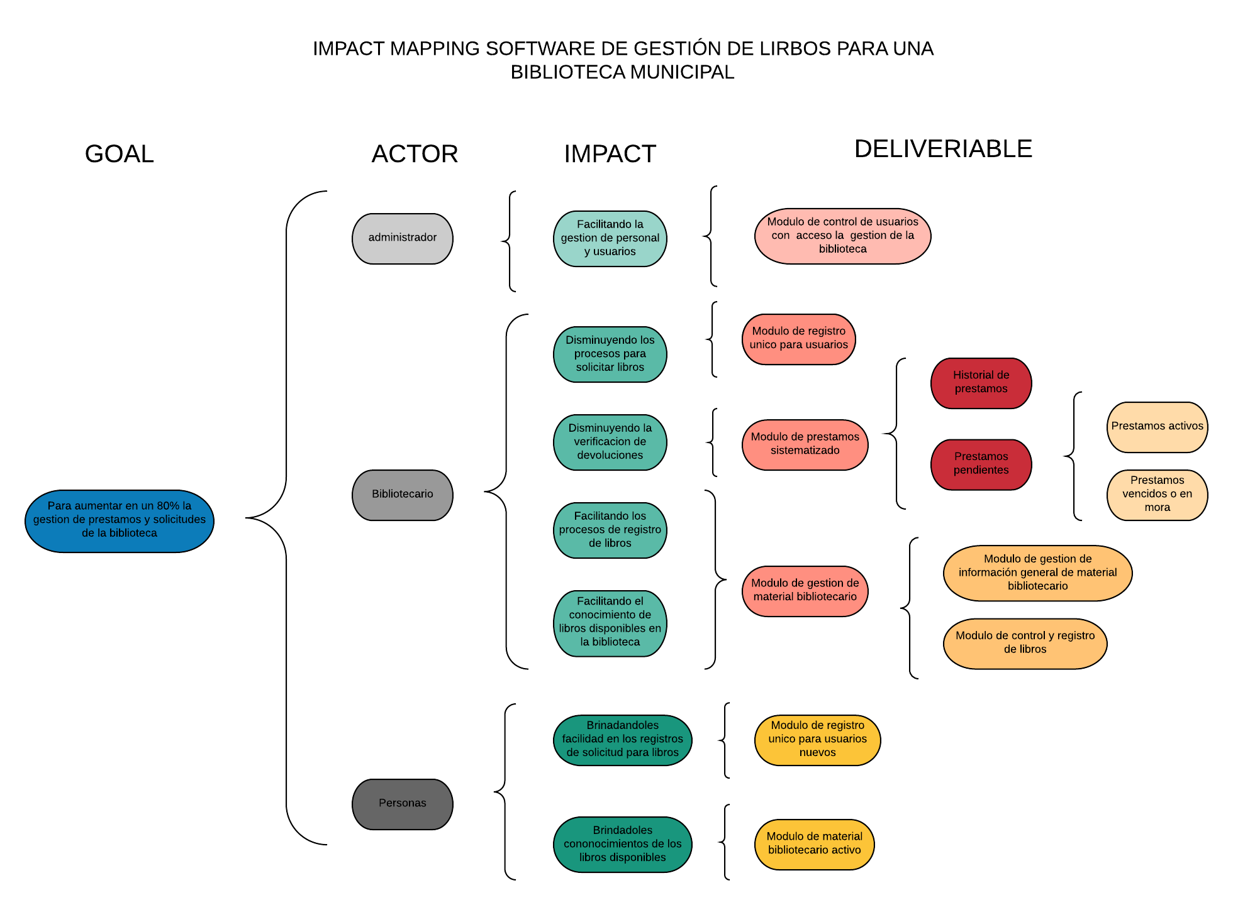

* **IDENTIFICAR ROLES DEL SISTEMA:** El sistema para la gestión de la biblioteca municipal, va a tener roles como:

1. **ROL ADMINISTRADOR:** Tendrá acceso completo al sistema de gestión de biblioteca, y además va a poder gestionar el rol del bibliotecario (login y contraseña).
2. **ROL BIBLIOTECARIO:** Ingresara al sistema por medio del usuario y contraseña previamente asignados por el rol administrador.
3. **USUARIO DEL SISTEMA:** Deberá acercarse a la biblioteca, para que el bibliotecario le asigne un código único de identificación, que le permitirá ingresar al sistema.

## HISTORIAS DE USUARIO PARA EL SISTEMA DE GESTIÓN DE LA BIBLIOTECA MUNICIPAL

1. **ADMINISTRADOR:**

|  |  |
| --- | --- |
| **HISTORIA DE USUARIO 1** | |
| **Titulo** | Login / administrador |
| **Como** | **ADMINISTRADOR** |
| **Necesito** | Un login (usuario y contraseña) |
| **Con el fin de** | Poder tener acceso al sistema de gestión de biblioteca de forma segura. |
| **Criterios de aceptación** | * Se digitará primero el campo de usuario, seguidamente el campo de contraseña. * Se permitirá solo 3 intentos para sesión, luego se habilitará la opción del cambio de contraseña. |

|  |  |
| --- | --- |
| **HISTORIA DE USUARIO 2** | |
| **Titulo** | Gestionar el ROL (bibliotecario) |
| **Como** | **ADMINISTRADOR** |
| **Necesito** | Gestionar el Rol bibliotecario |
| **Con el fin de** | Que pueda ingresar al sistema de gestión de biblioteca por medio de un (login) y poder tener acceso a los diferentes módulos. |
| **Criterios de aceptación** | * Permitir crear, modificar y eliminar la información asociada a los bibliotecarios. * Contará con nombre, tipo de documento, documento, sexo, usuario y contraseña. * Los campos a digitar serán obligatorios, no se permitirá el registro de un usuario sino cumple con esto. * Esta funcionalidad solo estará habilitada para el administrador. |

1. **BIBLIOTECARIO:**

|  |  |
| --- | --- |
| **HISTORIA DE USUARIO 3** | |
| **Titulo** | Registrar los usuarios |
| **Como** | **BIBLIOTECARIO** |
| **Necesito** | Poder registrar los usuarios |
| **Con el fin de** | Permitir a las personas realizar solicitudes de préstamos en la biblioteca. |
| **Criterios de aceptación** | * Para crear el usuario se deberá asignar un código único. * Permitirá modificar y eliminar usuarios e información asociada a estos. * Contará con los campos de código único, documento, nombre, sexo, teléfono. * Los campos a digitar serán obligatorios, no se permitirá el registro de un usuario sino cumple con esto. |

|  |  |
| --- | --- |
| **HISTORIA DE USUARIO 4** | |
| **Titulo** | Registrar categorías |
| **Como** | **BIBLIOTECARIO** |
| **Necesito** | Poder registrar categorías del contenido educativo |
| **Con el fin de** | Sistematizar la información de la biblioteca. |
| **Criterios de aceptación** | * Contará con un código de categoría que permitirá identificarla. * Permitirá modificar y eliminar categoría. * Permitirá actualizar los nombres asociados a las categorías correspondiente. * El sistema asignara automáticamente un código para el registro de la categoría. * No se permitirán registrar categorías iguales, o campos vacíos. |

|  |  |
| --- | --- |
| **HISTORIA DE USUARIO 5** | |
| **Titulo** | Registrar secciones |
| **Como** | **BIBLIOTECARIO** |
| **Necesito** | registrar secciones |
| **Con el fin de** | asociarla a la categoría correspondiente. |
| **Criterios de aceptación** | * Contará con nombre de la sección. * Se debe permitir para el registro seleccionar una categoría. * Permitirá actualizar los nombres asociados a la sección correspondiente. * El sistema asignara automáticamente un código para el registro de la sección. * No se permitirán registrar secciones iguales en una categoría, o campos vacíos. |

|  |  |
| --- | --- |
| **HISTORIA DE USUARIO 6** | |
| **Titulo** | Registrar autores |
| **Como** | **BIBLIOTECARIO** |
| **Necesito** | Poder registrar los autores |
| **Con el fin de** | Poder identificar que material bibliotecario está asociado a este autor. |
| **Criterios de aceptación** | * Contará con nombre del autor, apellido del autor y nacionalidad del autor. * Permitirá actualizar el nombre correspondiente al autor. * Se debe permitir para el registro seleccionar un autor. * El sistema asignara automáticamente un código para el registro de autores. |

|  |  |
| --- | --- |
| **HISTORIA DE USUARIO 8** | |
| **Titulo** | Registrar editorial |
| **Como** | **BIBLIOTECARIO** |
| **Necesito** | Poder registrar editorial |
| **Con el fin de** | Poder asociar los libros que correspondientes a dicha editorial. |
| **Criterios de aceptación** | * Contará con nombre de la editorial. * Se debe permitir modificar y eliminar editorial. * Se debe permitir al momento de hacer el registro, seleccionar sección, categoría, autor, proveedor y libro con el cual se encuentra asociado. * El sistema asignara automáticamente un código para el registro de la editorial. * No se permitirán registrar editoriales iguales, o campos vacíos. |

|  |  |
| --- | --- |
| **HISTORIA DE USUARIO 7** | |
| **Titulo** | Registrar proveedores |
| **Como** | **BIBLIOTECARIO** |
| **Necesito** | Poder registrar los proveedores |
| **Con el fin de** | Poder identificar el material bibliotecario asociado a este proveedor, para realizar los pedidos |
| **Criterios de aceptación** | * Contará con NIT, nombre del proveedor, teléfono, nombre de la persona, apellido de la persona y correo. * Se debe permitir modificar y eliminar los proveedores. * Se debe permitir al momento de hacer el registro, seleccionar proveedor. * El sistema asignara automáticamente un código para el registro de los proveedores. * No se permitirán registrar secciones iguales en una categoría, o campos vacíos. |

|  |  |
| --- | --- |
| **HISTORIA DE USUARIO 9** | |
| **Titulo** | Registrar libro |
| **Como** | **BIBLIOTECARIO** |
| **Necesito** | Poder registrar libros |
| **Con el fin de** | Mantener actualizada el stock de la biblioteca. |
| **Criterios de aceptación** | * Contará con código, ISBN, titulo, año de publicación, idioma y fecha de publicación. * Se debe permitir modificar y eliminar los libros. * Se debe permitir al momento de hacer el registro, seleccionar sección, categoría, editorial, autor y proveedor al cual se encuentra asociado. * El sistema asignara automáticamente un código para el registro de los libros. * No se permitirán registrar libros iguales en una categoría, o campos vacíos. |

|  |  |
| --- | --- |
| **HISTORIA DE USUARIO 10** | |
| **Titulo** | Registrar préstamo de libros |
| **Como** | **BIBLIOTECARIO** |
| **Necesito** | Poder registrar préstamo de libros |
| **Con el fin de** | Poder llevar el control de los ejemplares que se encuentran prestados |
| **Criterios de aceptación** | * Se debe permitir registrar fecha, código único del usuario, documento, nombre, sexo, teléfono. * Se debe permitir actualizar el registro del préstamo, en caso de que se haya digitado un dato erróneo en el sistema. * Se debe permitir visualizar el historial de préstamos de libros y códigos de los usuarios que tienen dicho ejemplar, con el fin de llevar control del stock disponible, y ejemplares prestados. * Se debe permitir al momento de hacer el registro, seleccionar registrar préstamo. * Los campos serán obligatorios al momento de hacer el registro del préstamo, no se admiten campos vacíos. |

|  |  |
| --- | --- |
| **HISTORIA DE USUARIO 12** | |
| **Titulo** | Registrar código único de identificación |
| **Como** | **USUARIO** |
| **Necesito** | Registrar un código de identificación único |
| **Con la finalidad de** | Hacer uso del sistema. |
| **Criterios de aceptación** | * El bibliotecario, deberá asignar un código único de inscripción y registro al usuario. * Los campos de registro serán obligatorios, no se aceptan campos vacíos. |

|  |  |
| --- | --- |
| **HISTORIA DE USUARIO 11** | |
| **Titulo** | Registrar devolución de los libros |
| **Como** | **BIBLIOTECARIO** |
| **Necesito** | Poder registrar la devolución de los libros |
| **Con el fin de** | Mantener control en el stock de libros de la biblioteca. |
| **Criterios de aceptación** | * Se deberá permitir registrar la fecha de devolución, código de usuario y nombre del libro. * Se debe permitir tener un historial de los libros pendientes de devolución * Los campos serán obligatorios al momento de hacer el registro de la devolución del préstamo, no se admiten campos vacíos. |

1. **USUARIO**

|  |  |
| --- | --- |
| **HISTORIA DE USUARIO 13** | |
| **Titulo** | Catálogo de categorías y libros |
| **Como** | **USUARIO** |
| **Necesito** | Tener un catálogo de categorías y libros |
| **Con la finalidad de** | Poder registrarse en el sistema y hacer uso de este. |
| **Criterios de aceptación** | * El usuario deberá ingresar código de registro y digitar los datos prestablecidos. * Se deberá poder visualizar la ficha técnica de los libros y el stock. |

|  |  |  |  |  |  |  |  |
| --- | --- | --- | --- | --- | --- | --- | --- |
| **ELABORADO POR: IVAN MOLINA, JESSICA RAMÍREZ Y JULIETH SIERRA**  **PRODUCT BACKLOG** | | | | | | | |
| Identificador (ID) de la Historia | Enunciado de la Historia | Alias | Estado | Dimensión / Esfuerzo | Iteración (Sprint) | Prioridad | Comentarios |
| **1** | Como **ADMINISTRADOR** del sistema, necesito un login (usuario y contraseña), con la finalidad de poder tener acceso al sistema de gestión de biblioteca de forma segura. | Login (usuario y contraseña) | Vació | 1 P.H. | 3 | Media | Ingresar al sistema por medio de un usuario y contraseña. |
| **2** | Como **ADMINISTRADOR** del sistema, necesito gestionar el ROL (bibliotecario), con la finalidad de que pueda ingresar al sistema de gestión de biblioteca por medio de un (login) y poder tener acceso a los diferentes módulos. | Gestionar Rol bibliotecario | Vació | 2 P.H. | 3 | Alta | Gestionar Rol bibliotecario para que pueda tener acceso a los diferentes módulos |
| **3** | Como **BIBLIOTECARIO** del sistema, necesito poder registrar los usuarios, con la finalidad de permitir a las personas realizar solicitudes de préstamos en la biblioteca. | Registrar usuarios | Vació | 2.P.H | 3 | Media | Registrar usuarios para que puedan realizar solicitud del material bibliotecario. |
| **4** | Como **BIBLIOTECARIO**, necesito registrar categorías del contenido educativo (revistas, libros, publicaciones), con el fin de sistematizar la información de la biblioteca. | Registrar categoría | Hecho | 2 P.H. | 1 | Media | Registrar y sistematizar por categorías el contenido educativo de la biblioteca |
| **5** | Como **BIBLIOTECARIO**, necesito registrar secciones, con el fin de asociarla a la categoría correspondiente. | Registrar secciones | Hecho | 2 P.H. | 1 | Media | Registrar las secciones y asociarlas a una categoría. |
| **6** | Como **BIBLIOTECARIO**, necesito poder registrar los autores, con el fin de identificar que material bibliotecario está asociado a este autor. | Registrar autor | Hecho | 2 P.H. | 1 | Media | Registrar autores para identificar que material bibliotecario está asociado a este. |
| **7** | Como **BIBLIOTECARIO,** necesito poder registrar los proveedores, con el fin de poder identificar el material bibliotecario asociado a este proveedor, para realizar los pedidos. | Registrar proveedor | Hecho | 2 P.H. | 1 | Media | Registrar proveedores para identificar el material asociado y realizar pedidos. |
| **8** | Como **BIBLIOTECARIO,** necesito poder registrar editorial, con el fin de poder asociar los libros que correspondientes a dicha editorial. | Registrar editorial | Hecho | 2. P.H. | 1 | Media | Registrar editorial para identificar los ejemplares asociados a esta. |
| **9** | Como **BIBLIOTECARIO,** necesito registrar libros**,** con el fin de mantener actualizada el stock de la biblioteca. | Registrar libro |  | 2. P.H. | 1 |  | Registrar libro para mantener actualizada la información de los ejemplares disponibles |
| **10** | Como **BIBLIOTECARIO,** necesito poder registrar los préstamos de libros, con el fin de poder llevar el control de los ejemplares que se encuentran prestados. | Registrar prestamos | Vació | 2. P.H. | 2 | Media | Registrar préstamos para llevar control de los libros de la biblioteca. |
| **11** | Como **BIBLIOTECARIO,** necesito poder registrar la devolución de los libros, con el fin de mantener control en el stock de libros de la biblioteca. | Registrar devolución de libros | Vació | 2 P.H. | 2 | Media | Registrar devolución del libro para mantener control del stock de la biblioteca. |
| **12** | Como **USUARIO**, necesito tener asignado un código de identificación único, con el fin de poder registrarme en el sistema, y hacer uso de este. | Asignar código de registro | Vació | 2 P.H. | 2 | Baja | Código que permitirá al usuario poder realizar diferentes solicitudes en la biblioteca. |
| **13** | Como **USUARIO,** necesito tener un catálogo de categorías y libros, con el fin de poder registrarme en el sistema, y hacer uso de este. | Catálogo de categorías y libros | vacío | 2. P.H. | 2 | Baja | Con el catalogo permite que el usuario tenga la ficha técnica de los libros y el stock. |

## MODELO DEL NEGOCIO DEL SISTEMA GESTIÓN DE BIBLIOTECA

## C:\Users\ESTUDIANTES UDEC\Downloads\SISTEMAGESTIONBIBLIOTECA.PNG

* **DIAGRAMAS DE CASOS DE USO Y DE CONTEXTO**
  + - 1. **CASO DE USO: REGISTRO DE USUARIO EN EL SISTEMA**

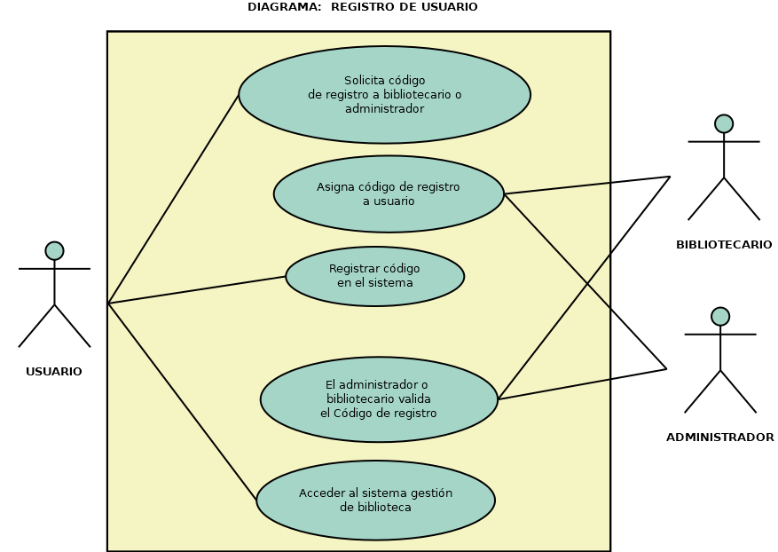

* **DOCUMENTACIÓN CASO DE USO: REGISTRO DE USUARIO EN EL SISTEMA DE GESTIÓN DE BIBLIOTECA**

|  |  |  |
| --- | --- | --- |
| **Nombre:** | Registro de usuario en el sistema de Gestión de Biblioteca | |
| **Actor:** | Usuario | |
| **Descripción:** | El Usuario solicita código de registro al bibliotecario o administrador. | |
| **Precondición:** | El usuario podrá acceder al sistema, una vez registre el código. | |
| **Flujo Principal:** | **Eventos ACTOR** | **Eventos SISTEMA** |
| 1. El usuario solicita código de registro al administrador o bibliotecario. |  |
| * + - 1. El administrador o bibliotecario asignan código de acceso al sistema al usuario. |  |
| 2. El usuario registra en el sistema el código de acceso asignado por el bibliotecario o el administrador. | 2. El sistema valida y guarda la información registrada por el usuario. |
|  | 3. El sistema muestra una notificación en pantalla indicando al bibliotecario o al administrador el registro del usuario en el sistema. |
| 4. El bibliotecario o administrador valida el código de registro. | 4. El sistema muestra un mensaje en pantalla informando el éxito del registro del usuario. |
| 5. En caso de que el usuario ya este registrado en el sistema. | 5. El sistema muestra en pantalla un mensaje indicando usuario ya existe. |
| **Pre-condición:** | El usuario ya se encuentra registrado en el sistema podrá acceder a los servicios de la biblioteca por medio del código previamente asignado por el bibliotecario o el administrador. | |
| **Pos-condición:** | La base de datos almacena el registro de la información y funciona correctamente. | |

**INGRESO AL SISTEMA ROL ADMINISTRADOR**

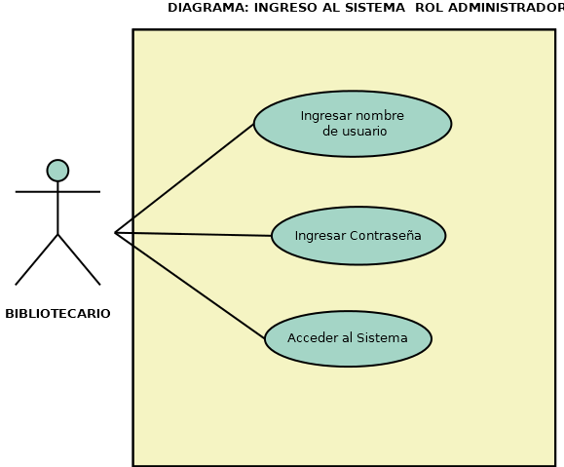

**DOCUMENTACIÓN CASO DE USO: INGRESO DEL ROL ADMINISTRADOR EN EL SISTEMA DE GESTIÓN DE BIBLIOTECA**

|  |  |  |
| --- | --- | --- |
| **Nombre:** | Ingreso al sistema de Gestión de Biblioteca | |
| **Actor:** | Administrador | |
| **Descripción:** | El administrador ingresa al sistema por medio de usuario y contraseña. | |
| **Precondición:** | El administrador ya es un usuario definido. | |
| **Flujo Principal:** | **Eventos ACTOR** | **Eventos SISTEMA** |
| 1. El administrador es un usuario ya definido. |  |
| 2. El administrador ingresara al sistema por medio del usuario y contraseña. (Login). | 2. El sistema valida la información registrada por el administrador. |
|  | 3. El sistema muestra un mensaje en pantalla donde confirma que los datos ingresados son correctos y accederá al sistema. |
| 3. En caso que el usuario digite de manera errónea el usuario o contraseña. | 4. El sistema muestra un mensaje en pantalla informando que los datos ingresados son incorrectos. |
| **Pre-condición:** | El administrador ya es un rol definido. | |
| **Pos-condición:** | La base de datos almacena el registro de la información. | |

**INGRESO AL SISTEMA ROL BIBLIOTECARIO**

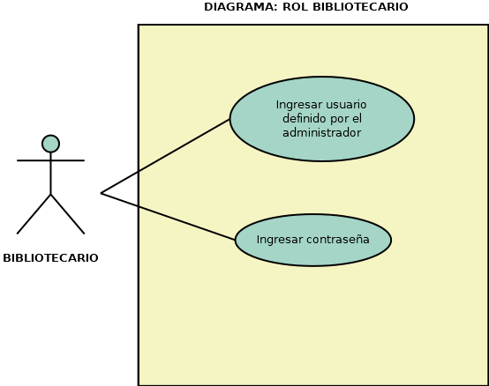

|  |  |  |
| --- | --- | --- |
| **Nombre:** | Ingreso al sistema de Gestión de Biblioteca | |
| **Actor:** | Bibliotecario | |
| **Descripción:** | El administrador asigna al bibliotecario un usuario. | |
| **Precondición:** | El bibliotecario ingresa al sistema por medio del login designado. | |
| **Flujo Principal:** | **Eventos ACTOR** | **Eventos SISTEMA** |
| 1. El administrador asigna al bibliotecario un usuario. |  |
| 2. El bibliotecario ingresara al sistema por medio del usuario y contraseña previamente definidos en el sistema. | 2. El sistema valida la información registrada por el bibliotecario. |
|  | 3. El sistema muestra un mensaje en pantalla donde confirma que los datos ingresados son correctos y habilita el ingreso al sistema. |
| 3. En caso que el bibliotecario digite de manera errónea el usuario o contraseña. | 4. El sistema muestra un mensaje en pantalla informando que los datos ingresados son incorrectos. |
| **Pre-condición:** | El administrador, otorga al bibliotecario el usuario y la contraseña para el ingreso al sistema de gestión de biblioteca. | |
| **Pos-condición:** | La base de datos almacena el registro de la información. | |

1. **CASO DE USO INGRESO AL SISTEMA ROL USUARIO**

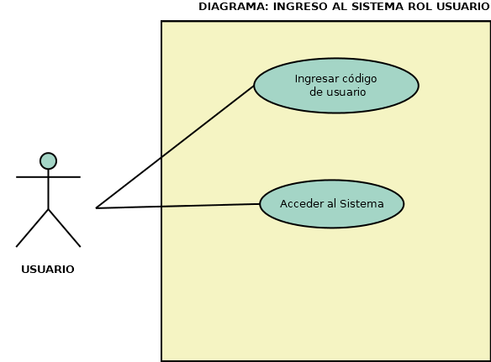

* **DOCUMENTACIÓN CASO DE USO: INGRESO DE ROL USUARIO EN EL SISTEMA DE GESTIÓN DE BIBLIOTECA**

|  |  |  |
| --- | --- | --- |
| **Nombre:** | Ingreso al sistema Usuario | |
| **Actor:** | Usuario | |
| **Descripción:** | El usuario ingresa al sistema por medio de un código asignado previamente por el Bibliotecario o el administrador de la biblioteca. | |
| **Precondición:** | El usuario debió acercarse a la biblioteca para que se le asignara un código único de registro. | |
| **Flujo Principal:** | **Eventos ACTOR** | **Eventos SISTEMA** |
| 1. El Usuario tendrá un código único de identificación para poder hacer uso del sistema. |  |
| 2. El Usuario deberá ingresar al sistema con el código asignado. | 2. El sistema validara que el código este previamente registrado. |
|  | 3. El sistema mostrará un mensaje en pantalla donde confirma que el código ingresado es correcto, habilitando el acceso al sistema. |
| 3. En caso que el usuario digite de manera errónea el código. | 4. El sistema muestra un mensaje en pantalla informando que el código ingresado es incorrecto, por lo que el usuario deberá digitar de nuevo el código. |
| **Pre-condición:** | El usuario debe acercarse a la biblioteca para que el bibliotecario le asigne un código único de identificación para ingresar al sistema. | |
| **Pos-condición:** | La base de datos almacena el registro de la información y funciona correctamente. | |

1. **MODULO DE GESTION DE INFORMACION GENERAL DE MATERIAL BIBLIOTECARIO.**

* **GESTIÓN DE CATEGORÍAS**

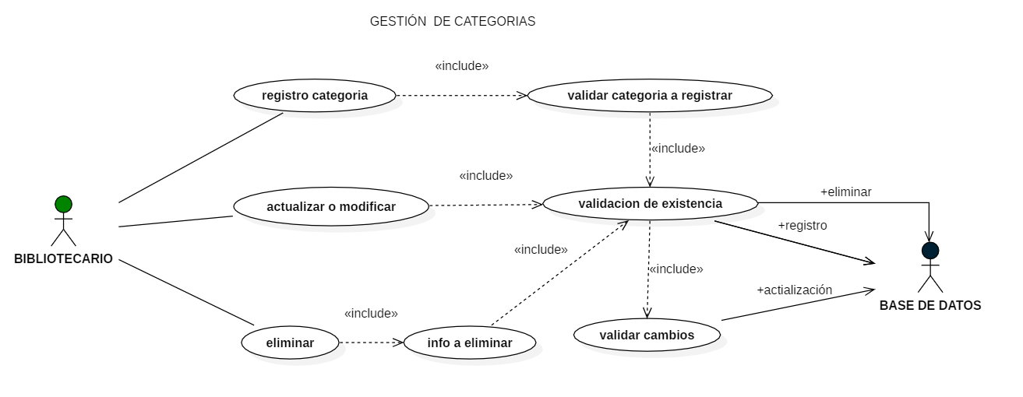

* **DOCUMENTACION CASO DE USO: REGISTRO DE CATEGORIAS SISTEMA**

|  |  |  |
| --- | --- | --- |
| **Nombre:** | Registro de categorías en el sistema | |
| **Actor:** | Bibliotecario | |
| **Descripción:** | El bibliotecario será el encargado de registrar, modificar y eliminar las categorías de contenido educativo (revistas, libros, publicaciones), que tendrá el sistema. | |
| **Precondición:** | El bibliotecario tendrá que haber ingresado al software de gestión de la biblioteca por medio de un login. | |
| **Flujo Principal:** | **Eventos ACTOR** | **Eventos SISTEMA** |
| 1. El bibliotecario ingresa al módulo de gestión de información general de material bibliotecario. |  |
| 2. selecciona la opción de gestionar categorías | 2.  Se muestra en pantalla el formulario de registro de datos. |
| 3. Diligencia el formulario con los datos requeridos y los guarda dentro del sistema. | 3. Muestra un mensaje en pantalla donde confirma si los datos fueron registrados correctamente dentro del sistema. |
| **Alternativa:** |  |  |
| 2. Filtrar por nombre, para borrar o actualizar información | 2. Se verifica que la categoría no exista |
| 3. Diligenciar actualizaciones | 3.  Muestra un mensaje en pantalla informando que se a realizado la actualización |
| **Presunción:** | La base de datos almacena el registro y  actualización de la información y funciona correctamente. | |

1. **GESTIÓN DE SECCIONES**

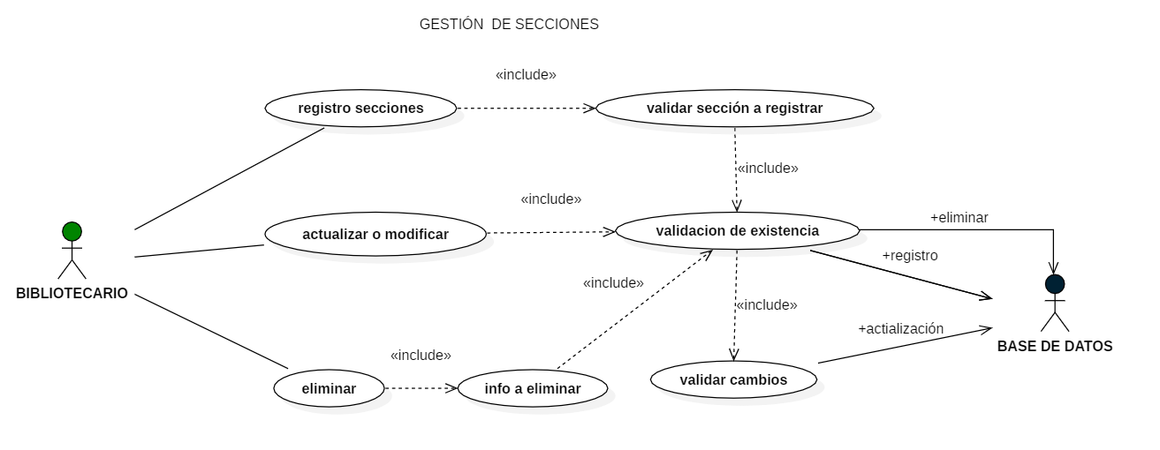

* **DOCUMENTACIÓN REGISTRO DE SECCIONES EN EL SISTEMA**

|  |  |  |
| --- | --- | --- |
| **Nombre:** | Registro de secciones en el sistema | |
| **Actor:** | Bibliotecario | |
| **Descripción:** | El bibliotecario será el encargado de registrar, modificar y eliminar las secciones de áreas disciplinares, que tendrá el sistema. | |
| **Precondición:** | El bibliotecario tendrá que haber ingresado al software de gestión de la biblioteca por medio de un login. | |
| **Flujo Principal:** | **Eventos ACTOR** | **Eventos SISTEMA** |
| 1. El bibliotecario ingresa al módulo de gestión de información general de material bibliotecario. |  |
| 2. selecciona la opción de gestionar secciones | 2.  Se muestra en pantalla el formulario de registro de datos. |
| 3. Diligencia el formulario con los datos requeridos y los guarda dentro del sistema. | 3. Muestra un mensaje en pantalla donde confirma si los datos fueron registrados correctamente dentro del sistema. |
| **Alternativa:** |  |  |
| 2. Filtrar por nombre, para borrar o actualizar información | 2. Se verifica que la categoría no exista |
| 3. Diligenciar actualizaciones | 3.  Muestra un mensaje en pantalla informando que se a realizado la actualización. |
| **Presunción:** | La base de datos almacena el registro y  actualización de la información y funciona correctamente. | |

1. **GESTIONAR REGISTRO DE PROVEEDORES Y AUTORES**

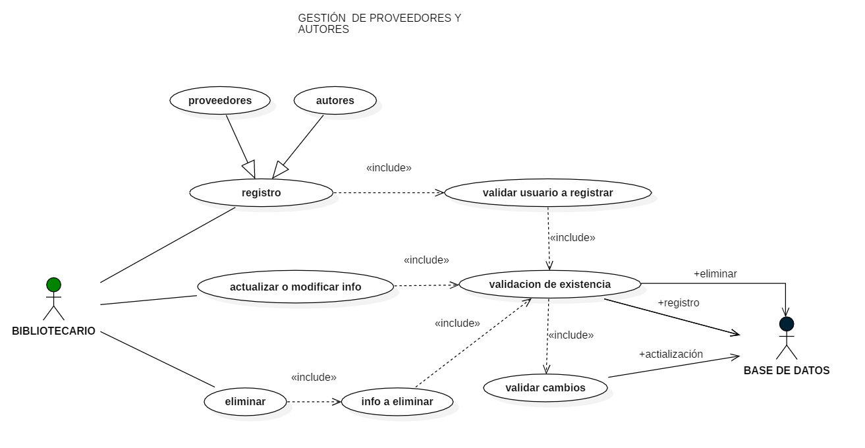

* **DOCUMENTACIÓN CASO DE USO: REGISTRO DE USUARIOS ASOCIADOS EL MATERIAL BIBLIOTECARIO.**

|  |  |  |
| --- | --- | --- |
| **Nombre:** | Registro de usuarios asociados el material bibliotecario | |
| **Actor:** | Bibliotecario | |
| **Descripción:** | El bibliotecario será el encargado de registrar, modificar y eliminar las tanto, autores como proveedores que serán útiles en el módulo de registro de libros y que su registro permite dar menor redundancia cuando sus datos sean necesarios. | |
| **Precondición:** | El bibliotecario tendrá que haber ingresado al software de gestión de la biblioteca por medio de un login. | |
| **Flujo Principal:** | **Eventos ACTOR** | **Eventos SISTEMA** |
| 1. El bibliotecario ingresa al módulo de gestión de información general de material bibliotecario. |  |
| 2. Selecciona la opción de gestionar proveedores o, gestionar autores | 2.  Se muestra en pantalla el formulario de registro de datos. |
| 3. Diligencia el formulario con los datos requeridos y los guarda dentro del sistema. | 3. Muestra un mensaje en pantalla donde confirma si los datos fueron registrados correctamente dentro del sistema. |
| **Alternativa:** |  |  |
| 2. Filtrar por nombre, para borrar o actualizar información | 2. Se consultara que la información corresponda con la almacenada en la base de datos. |
| 3. Diligenciar actualizaciones. | 3. Se verifica que los cambios no interfieran con la integridad referencial perteneciente a los libros, para poder continuar y realizar la acción correspondiente satisfactoriamente. |
| **Presunción:** | La base de datos almacena el registro y  actualización de la información y funciona correctamente. | |

1. **MODULO DE PRESTAMOS**

**GESTIÓN DE HISTORIAL DE PRÉSTAMOS.**

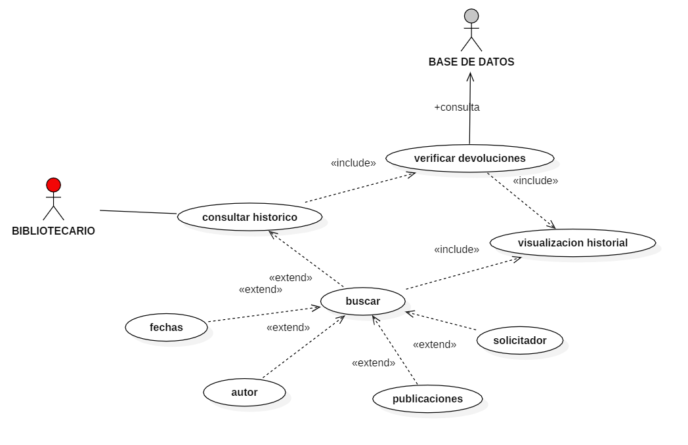

* **DOCUMENTACION CASO DE USO: VISUALIZACION DE HISTORIAL DE PRÉSTAMOS**

|  |  |  |
| --- | --- | --- |
| **Nombre:** | Visualización de historial de préstamos | |
| **Actor:** | Bibliotecario | |
| **Descripción:** | El bibliotecario ingresa al módulo de préstamos y en podrá consultar el historial de préstamos de libros los cuales los usuarios han solicitado. | |
| **Precondición:** | El bibliotecario debe estar registrado en el sistema. | |
| **Flujo Principal:** | **Eventos ACTOR** | **Eventos SISTEMA** |
| 1. Ingresa al módulo de gestión de prestamos | 1. Se visualizan las opciones |
| 2. Se ingresa  a la sección de visualización de historial de préstamos | 2.  Permitir visualizar el historial. |
| 3. Podrá filtrar el historial por datos como fecha, prestador, publicación etc. lo que permite visualizar dicha información más clasificadamente. | 3.Muestra el historial basada en la consulta en la base de datos que el usuario solicite (bibliotecario). |
| **Alternativa:** |  |  |
| 3. La información en caso de no corresponder o no encontrarse. | 3.  Muestra mensaje por datos errores o datos no existe. |
| **Pos condición:** | Podrá interactuar con todos las opciones que dicho módulo ofrece basadas en la condiciones anteriores | |

1. **GESTIÓN DE PRÉSTAMOS PENDIENTES DE DEVOLUCIÓN.**

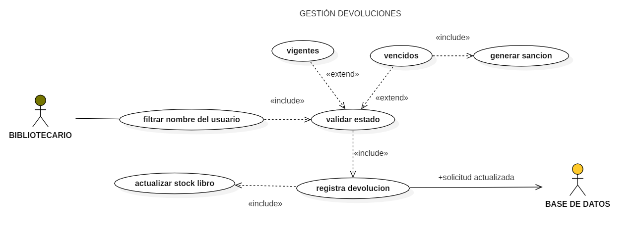

* **DOCUMENTACIÓN CASO DE USO: GESTION DE DEVOLUCION DE LIBROS.**

|  |  |  |
| --- | --- | --- |
| **Nombre:** | Gestión de devolución de libros | |
| **Actor:** | Bibliotecario | |
| **Descripción:** | El bibliotecario ingresa al módulo de préstamos y en podrá consultar gestionar la devolución de libros cuales los usuarios han solicitado. | |
| **Precondición:** | El bibliotecario debe estar registrado en el sistema. | |
| **Flujo Principal:** | **Eventos ACTOR** | **Eventos SISTEMA** |
| 1. Ingresa al módulo de gestión de prestamos | 1. Se visualizan las opciones |
| 2. Se ingresa  a la sección Gestión de devolución de libros en préstamo. | 2.  Permitir visualizar el historial de préstamos vigentes. |
| 3. podrá filtrar el nombre o código del usuario que tiene pendiente su devolución. | 3.   Consulta el usuario solicitado. |
| 4. podrá registrar la devolución del usuario satisfactoriamente, indicando el día de devolución del libro, con lo cual se finalizara el proceso y el usuario saldrá de dicha lista. | 4. Se verificará los datos y se actualizará la fecha por la que se ingrese al sistema de fecha de devolución. |
|  |  |
| **Alternativa:** |  |  |
| 4. en caso tal de que el usuario haya superado la fecha de entrega, se le aplicará una sanción para sacar ejemplares la cual se retirara del sistema luego del tiempo que se determine la sanción basado en los días que considere el bibliotecario. | 4. el sistema registrará el recibido del libro, e ingresara en el perfil del usuario y asigna un estado de sanción. |
| **Pos condición:** | verificar que el usuario que ha entregado el ejemplar ha sido retirado de la lista de préstamos pendientes, por el ejemplar que devolvió, lo cual garantizará no tener inconvenientes con este. | |

1. **CATÁLOGO DE BIBLIOTECARIO**

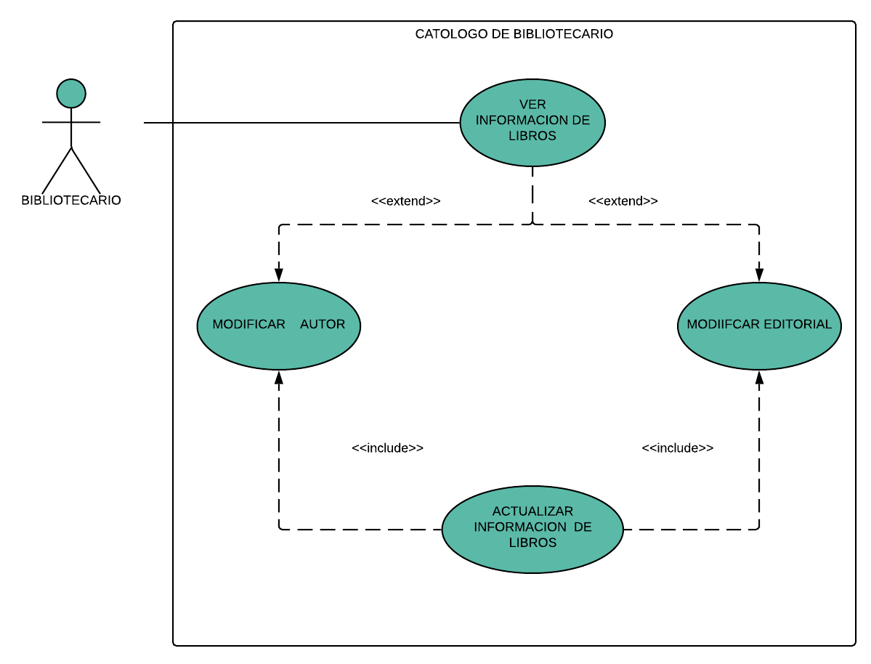

* **DOCUMENTACION CASO DE USO: CATALOGO DE BIBLIOTECARIO**

|  |  |  |
| --- | --- | --- |
| **Nombre:** | Catálogo de Bibliotecario | |
| **Actor:** | Bibliotecario | |
| **Descripción:** | El bibliotecario entra al módulo de catálogo en el podrá modificar la información del libro como los autores y la editorial | |
| **Precondición:** | El bibliotecario debe estar registrado en el sistema. | |
| **Flujo Principal:** | **Eventos ACTOR** | **Eventos SISTEMA** |
| 1. Ingresa al módulo  de catalogo | 1. Se visualiza los libros por secciones . |
| 2. Se ingresa  por sección de libro o de categoría . | 2.  Permitir visualizar la información  del libro. |
| 3. Podrá filtrar nombre de libro, autor y editorial. | 3.Permite visualizar el stock de los libros. |
| 4. Podrá el stock de los libros. |  |
| 5.Podrá modificar la información necesaria de algún libro . |  |
| **Alternativa:** |  |  |
| 6. En caso de que la información esté errónea en la ficha técnica del libro, este se podrá actualizar o modificar la información. | 4. El sistema tiene opción de poder modificar la información del libro, autor y editorial. |
| **Pos-condición:** | Verificar la información del libro esté correcta o actualizada. | |

1. **CATÁLOGO DE USUARIO**

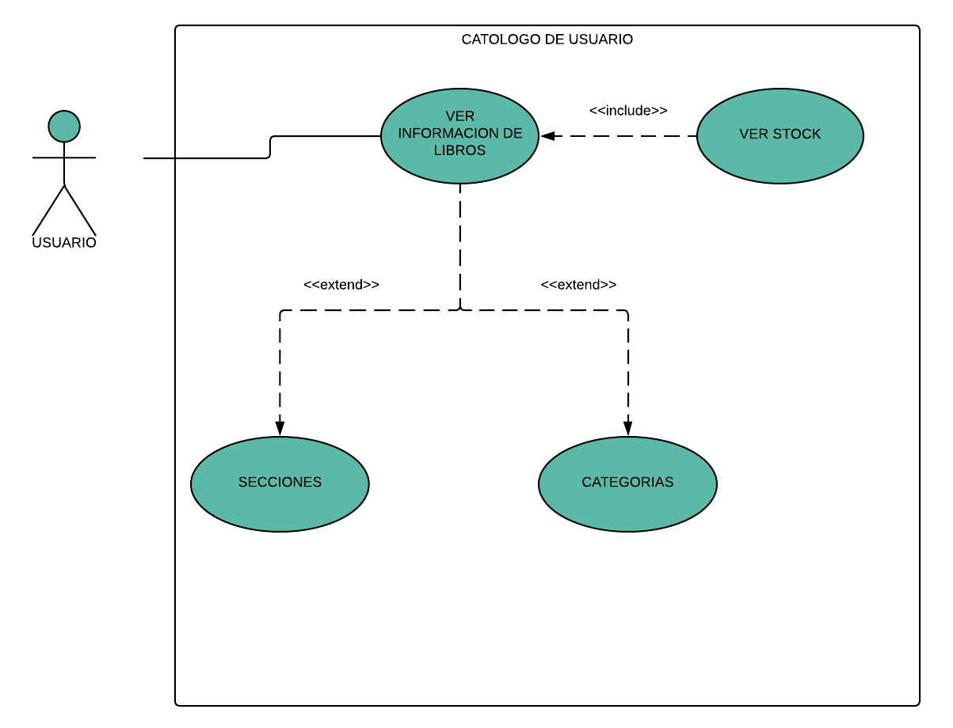

* **DOCUMENTACION CASO DE USO: CATALOGO DE USUARIOS**

|  |  |  |
| --- | --- | --- |
| **Nombre:** | Catálogo de usuario | |
| **Actor:** | Usuario | |
| **Descripción:** | El usuario ingresa a la página de biblioteca donde podrá ver la información. | |
| **Precondición:** | El usuario debe ingresar a plataforma de la biblioteca | |
| **Flujo Principal:** | **Eventos ACTOR** | **Eventos SISTEMA** |
| 1. Ingresa al modulo  de catalogo | 1. Se visualiza los libros por secciones . |
| 2. Se ingresa  por sección de libro o de categoría . | 2.  Permitir visualizar la información  del libro. |
| 3. Podrá filtrar nombre de libro,autor y editorial. | 3.Permite visualizar el stock de los libros. |
| 4. Podrá el stock de los libros. |  |
|  |  |
| **Alternativa:** |  |  |
| 6. En caso de que el usuario quiera saber de qué se trata habrá una pequeña descripción del libro. | 4. El sistema tiene opción visualizar los libros con imágenes. |
| **Pos-condición:** | Ser ciudadano del municipio | |

* 1. **DIAGRAMA DE FLUJO DE DATOS**

**DIAGRAMA DE CONTEXTO**

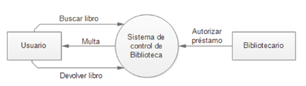

1. **DIAGRAMA 0: GESTIÓN DE BIBLIOTECA**

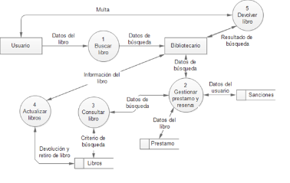

1. **DIAGRAMA 1: GESTIONAR PRÉSTAMO**

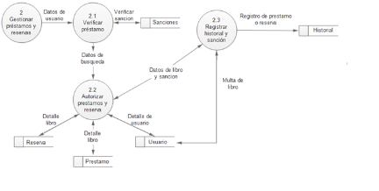

1. **DIAGRAMA: GESTIÓN DE CONSULTA, ACTUALIZAR Y DEVOLUCIÓN DE LIBRO**

**[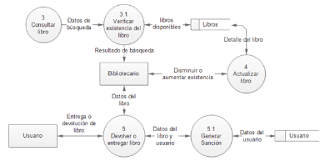](https://es.slideshare.net/elvis1151/analisis-estructurado-ydfdpresentaciondeclase?next_slideshow=1)**

* **DIAGRAMA ENTIDAD RELACION DEL SISTEMA GESTIÓN DE BIBLIOTECA**

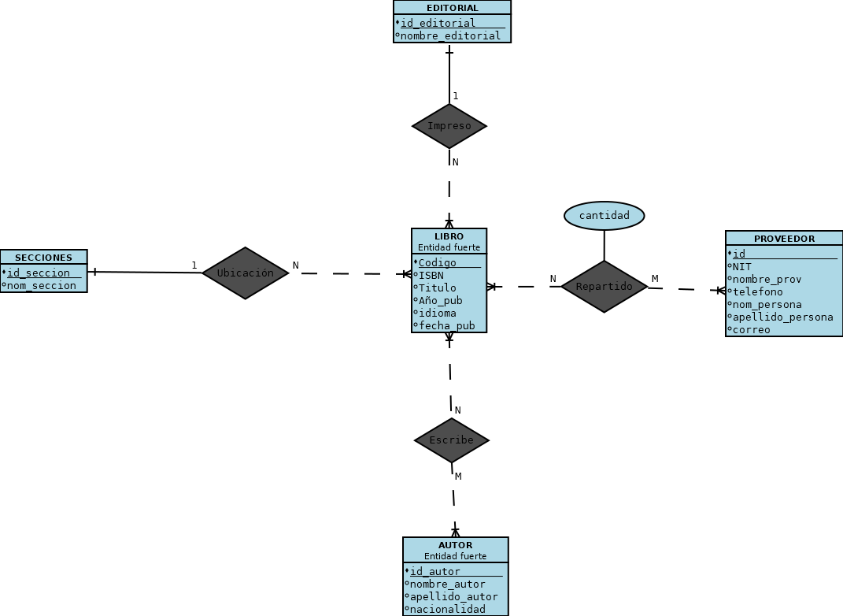

* **MODELO RELACIONAL DEL SISTEMA GESTIÓN DE BIBLIOTECA**

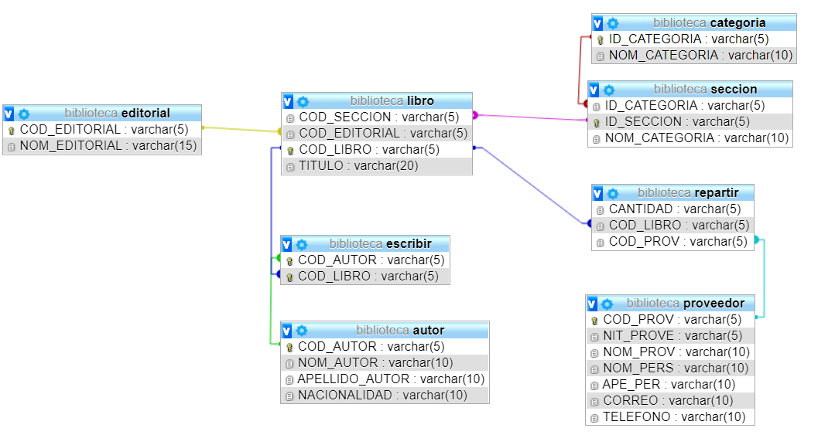

## ACTIVIDADES DEL SPRINT NUMERO 1

|  |  |  |  |  |  |  |
| --- | --- | --- | --- | --- | --- | --- |
| **SISTEMA DE GESTIÓN DE BIBLIOTECA MUNICIPAL** | | | | | | |
| **SPRINT NÚMERO 1** | | | | | | |
| **INICIO: 02/09/2019 - FIN:29/09/19** | | | | | | |
| **PILA DEL SPRINT** | | | | | | |
| **ID** | **TAREA** | **TIPO** | **ESTADO** | **PRIORIDAD** | **RESPONSABLES** | **Horas del sprint** |
| **1** | Definición del problema. | Análisis | Terminado | Alta | Ivan molina, Jessica Ramírez y Julieth sierra | 5H |
| **2** | Alcance del proyecto | Análisis | Terminado | Alta | Ivan molina, Jessica Ramírez y Julieth sierra | 2H |
| **3** | Levantamiento y definición de requerimientos del sistema de gestión de biblioteca. (entrevista) | Análisis | Terminado | alta | Ivan molina, Jessica Ramírez y Julieth sierra | 4H |
| **4** | Realizar impact mapping | Análisis | Terminado | Alta | Iván molina | 4H |
| **5** | Identificar roles dentro del sistema | Análisis | Terminado | Alta | Ivan molina, Jessica Ramírez y Julieth sierra I | 2H |
| **6** | Realizar historias de usuario | Análisis | Terminado | Alta | Jessica Ramírez | 4H |
| **7** | Realizar el Product Backlog del proyecto | Análisis | Terminado | alta | Jessica Ramírez | 4H |
| **8** | Realizar diseño del modelo de negocio | Diseño | Terminado | Alta | Jessica Ramírez | 4H |
| **9** | Realizar diagramas uml: diagramas de casos de uso y diagrama de contexto | Diseño | Terminado | Alta | Ivan molina, Jessica Ramírez y Julieth sierra | 4H |
| **10** | Realizar diagrama entidad relación | Diseño | Terminado | Alta | Ivan molina | 2H |
| **11** | Realizar modelo relacional | Diseño | Terminado | Alta | Ivan molina | 2H |
| **12** | Realizar base de datos | Diseño | Terminado | Alta | Ivan molina | 12H |
| **13** | Realizar interfaz del registro de categoría | Diseño | Terminado | Alta | Julieth sierra | 6H |
| **14** | Realizar interfaz del registro de secciones | Diseño | Terminado | Alta | Julieth sierra | 6H |
| **15** | Realizar interfaz del registro de autores | Diseño | Terminado | Alta | Julieth sierra | 6H |
| **16** | Realizar interfaz del registro de proveedores | Diseño | Terminado | Alta | Julieth sierra | 6H |
| **17** | Realizar interfaz del registro de editorial | Diseño | Terminado | Alta | Julieth sierra | 6H |
| **18** | Realizar interfaz del registro de editorial | Diseño | Terminado | Alta | Julieth sierra | 6H |
| **FINALIZACIÓN DEL SPRINT** | | | | | **TOTAL DE HORAS** | 73 HORAS |